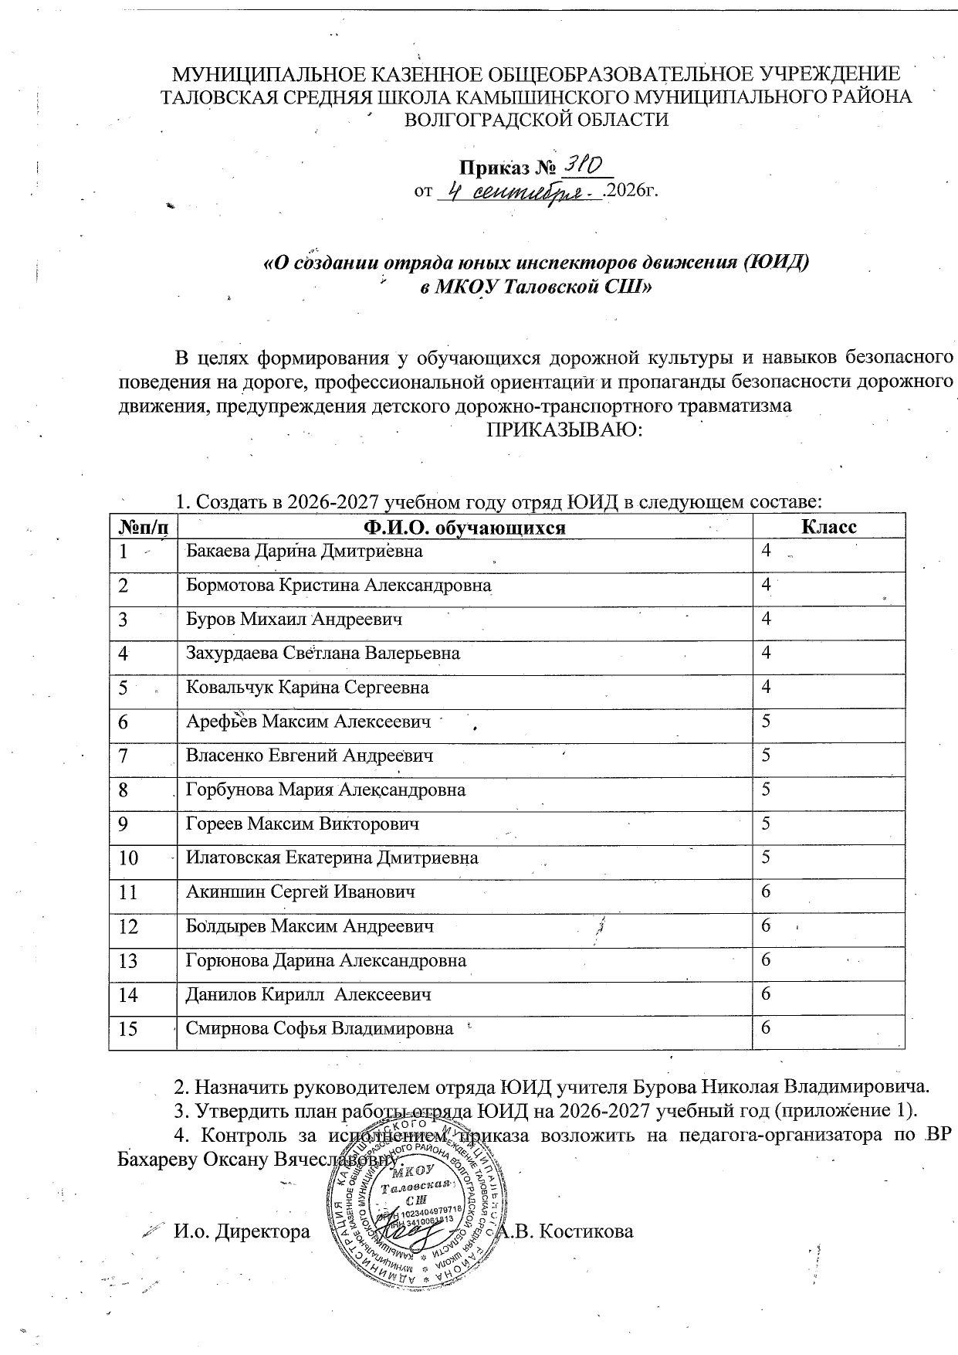

Приложение №1
к приказу №44 от 01.09.2025г.

Учебный план деятельности отряда ЮИД на учебный год
№ | Перечень мероприятий | Сроки проведения
1. | Мероприятия, направленные на организацию деятельности отряда ЮИД в учебном году
 | Подготовка проектов локальных актов образовательной организации, регулирующих деятельность отряда ЮИД. | сентябрь
 | Первый общий сбор отряда ЮИД:  - обсуждение итогов работы прошлого года, определение наиболее эффективных мероприятий, проведенных отрядом ЮИД;  - выработка стратегических направлений деятельности;  - утверждение плана работы, определение ответственных лиц, утверждение алгоритма взаимодействия;  - выборы членов штаба ЮИД, командира ЮИД (руководителя штаба ЮИД). | сентябрь
 | Встреча с волонтерскими организациями города, общественными организациями, представителями вело- и мотосообществ, сотрудниками подразделений пропаганды БДД Госавтоинспекции для разработки и планирования совместных мероприятий. | октябрь
 | Слет отряда. Отчет командира и штаба отряда о проделанной работе. | май
 | Мероприятия, направленные на пропаганду движения ЮИД и вовлечение новых участников в деятельность отряда (отрядов)
 | Выступление на педагогическом совете, общешкольных линейках Безопасностис презентацией отряда ЮИД. | сентябрь
 | Выступление агитационной бригады по БДД на общешкольном родительском собрании. | октябрь
 | Презентация деятельности отряда ЮИД в социальных сетях, на сайте образовательной организации. | ежемесячно
 | Реклама социально значимых мероприятий, проводимых и запланированных к проведению отрядом ЮИД, в том числе совместно с социальными партнерами. | в соответствии с планом деятельности отряда ЮИД
 | Выставка достижений (портфолио) участников отряда ЮИД. | ноябрь
 | Организация выступлений перед детской и родительской аудиторией выпускников отрядов ЮИД, выбравших профессиональную деятельность в сферах дорожно-транспортной безопасности, дорожного движения, транспорта. | март
 | Организация обучения лидеров, волонтеров и наставников ЮИД для создания новых подразделений отрядов ЮИД. | в соответствии с планом работы штаба ЮИД
 | Участие отряда ЮИД в профилактических мероприятиях, проводимых совместно с подразделениями Госавтоинспекции
 | Проведение «Единого Дня безопасности дорожного движения». | сентябрь
 | Проведение акции «Свет жизни», включающей: цикл профилактических бесед для обучающихся различных классов, выступления на родительских собраниях, мастерские «Все могу сам» по изготовлению световозвращающих элементов (1-6 классы), конкурс моделей «Самый любимый ребенок – самый заметный», конкурс среди классов «Наш заметный класс», конкурс «ПДД-челлендж» (7-11 классы). | ноябрь
 | Проведение акции «Моя Безопасная Зима», включающей: конкурсы поделок «Мой безопасный маршрут» (1-4 классы), «Дорожный Снеговик» (из предложенного набора дорожных знаков «слепить» Снеговика своей группы знаков) (5-7 классы), комиксов «Как Снеговик спас Васю-пешехода» (1-6 классы), Брейн-ринг (8-11 классы), видеороликов «Безопасная зима» (8-11 классы).  Окончание акции - мероприятие «Эстафета Снеговиков» (1-11 классы). | декабрь
 | Проведение акции «Мое Безопасное Лето», включающей: проведение мероприятий по правильному использованию детских удерживающих устройств, семейные КВНы по тематике перевозки пассажиров и использования ремней безопасности; конкурс социальной рекламы по безопасному использованию средств индивидуальной мобильности, средств пассивной защиты. | май
 | Участие в районных, городских акциях по безопасности дорожного движения в каникулярное время, в микрорайоне школы, в образовательных организациях, проводимых в соответствии с планом, утвержденным Госавтоинспекцией. | ежеквартально
 | Участие в конкурсах и смотрах отрядов ЮИД, проводимых штабом ЮИД
 | Слет-старт отрядов ЮИД. | сентябрь, май
 | Смотр-конкурс агитбригад отрядов ЮИД. | октябрь
 | Конкурс плакатов и листовок по пропаганде БДД. | ноябрь
 | Конкурс видеороликов по БДД среди обучающихся и их родителей. | ноябрь - декабрь
 | Новогодний хоровод ЮИД. | декабрь
 | Организация проектной деятельности членов отрядов ЮИД в области БДД, формирования у детей навыка безопасного поведения на автодорогах. | январь - декабрь
 | Конкурс «Лучший командир отряда ЮИД». | февраль
 | Окружной конкурс «Голосящий ЮИД», посвященный дню создания отрядов ЮИД. | март
 | Окружной конкурс по БДД «Тропа испытаний» среди отрядов ЮИД. | апрель
 | Конкурс эффективности профилактической работы отрядов ЮИД | май
 | Организация общешкольного соревнования «Безопасное колесо» | сентябрь (октябрь)
 | Организация и проведение отрядом ЮИД обучающих и воспитательных мероприятий с детьми
 | Акция с первоклассниками с привлечением их родителей и членов родительского патруля «Мой безопасный маршрут»: выход в микрорайон расположения образовательной организации с каждым из заранее определенных классов, выступление перед родителями первоклассников, помощь в оформлении схем безопасных маршрутов движения детей «дом-школа-дом». | сентябрь
 | Подготовка и проведение праздника для первоклассников «Посвящение в пешеходы». | сентябрь
 | Работа с паспортом дорожной безопасности образовательной организации, со схемами безопасных маршрутов движения детей «дом-школа-дом».  Знакомство и изменениями в паспорте дорожной безопасности, знакомство с организацией дорожного движения в микрорайоне (экскурсионное обследование микрорайона с выявлением мест «дорожных ловушек»). | сентябрь
 | Участие во Всероссийском тестировании по Правилам дорожного движения. | октябрь
 | Организация и проведение конкурса рисунков по БДД среди обучающихся начальных классов «Я соблюдаю ПДД». Оформление тематической выставки, подведение итогов мероприятия. | октябрь
 | Семейный Фестиваль для начальной школы «Семья. Безопасность. Здоровье».
 | Акция «Подари свет - сохрани жизнь»: изготовление световозвращающих элементов для домов инвалидов и престарелых, сотрудничество со службой социального обслуживания населения. | январь
 | Конкурс на лучшую разработку проектов социальной рекламы по БДД (презентации, видео, аудиоролики, листовки, баннеры, другое).
 | Общешкольное мероприятие «Эстафета знатоков ПДД» (5-11 классы). | май
 | «Зачетные уроки» по ПДД во всех классах. | май
 | Проведение профилактических бесед в классах. | ежемесячно
 | Патрульно-рейдовые мероприятия, проводимые совместно с сотрудниками Госавтоинспекции
 | Проведение совместного рейда с представителями родительской общественности «Родительский патруль». | ежемесячно в течение учебного года
 | Выступление с озвучиванием результатов рейда на общешкольных линейках безопасности и родительских собраниях. | ежемесячно в течение учебного года
 | Участие в рейдовых мероприятиях сотрудников Госавтоинспекции. | по согласованию
 | Проведение выборочного контроля использования обучающимися световозвращающих элементов на верхней одежде, рюкзаках, информирование о результатах руководителя образовательной организации. | октябрь - ноябрь
 | Проведение профилактического рейда «Юный пешеход» | май
 | Информационная деятельность
 | Организация деятельности пресс-центра ЮИД, ведение аккаунтов в социальных сетях, интернет-страницы на сайте образовательной организации. | октябрь, в течение года
 | Оформление информационных стендов, общешкольного уголка по БДД, проверка классных уголков по БДД. | в течение года, не реже 1 раза в квартал
 | Выпуск листовок, памяток, буклетов, информационных листовок о состоянии аварийности с участием детей. | ежемесячно
 | Разработка тем и подбор материалов для проведения минуток безопасности с годовым планированием в образовательной организации, с использованием публикаций печатных изданий «ПроДвижение», «Добрая дорога детства», а также интернет-портала «Дорога без опасности», сайта Госавтоинспекции и сайта ЮИДроссии.рф. | сентябрь
 | Инициирование подписки на печатное издание «Добрая дорога детства», тематикой которого является профилактика детского дорожно-транспортного травматизма и деятельность отрядов ЮИД. | сентябрь
 | Мероприятия проекта «Волонтер ЮИД»
 | Проведение акции в микрорайоне расположения образовательной организации «ПДД для всех», посвященной Международному дню пожилых людей (1 октября). | октябрь
 | Выступление агитбригады ЮИД перед детьми с ограниченными возможностями здоровья, приуроченное к Международному дню инвалидов (3 декабря). | декабрь
 | Выход в дошкольные образовательные организации для проведения игровых занятий по БДД с детьми. | ежеквартально по совместному плану  (4 выхода)
 | «Фотокросс» классных коллективов (1-4 класс) с проведением мастер-классов по обучению фотосъемке. | декабрь
 | Мероприятия проекта «Наставник ЮИД»
 | Набор новых членов отряда, начало занятий с группой членов ЮИД, вступивших в отряд ЮИД впервые. | третья декада сентября, далее - в течение года по отдельному графику
 | Консультативная помощь классным руководителям: инструктаж в классах, проверка, а в случае необходимости - корректирование, безопасных маршрутов движения детей «дом-школа-дом», подведение результатов проверки. | сентябрь
 | Инструктажи наставников ЮИД перед началом каникул (по классам). | последний учебный день каждой четверти
 | Мероприятия проекта «Профессия ЮИД»
 | «В профессии». Разработка сценария, создание видеоролика- поздравления с днем сотрудника органов внутренних дел. Экскурсия в музей подразделения Госавтоинспекции, органа внутренних дел. | ноябрь
 | «В профессии». «Есть такая профессия – жизни сохранять» (проведение цикла встреч с сотрудниками Госавтоинспекции, органа внутренних дел, МЧС, экскурсии, совместные рейды). | февраль
 | «В профессии». Встреча с представителями центра медицины катастроф (далее - ЦМК), медицинских учреждений. Экскурсия в территориальный ЦМК, в медицинское учреждение. | апрель
 | Проведение общешкольного конкурса «Лучший пропагандист» (для обучающихся 5-9 классов). | февраль
 | Проведение мастер-класса «Учи ПДД с сотрудником ГИБДД». | март

